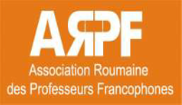
LE FRANÇAIS POUR RÉUSSIR
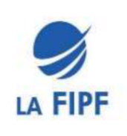
Stage international de formation en langue française

Par Mihaela Postelnicu
Vice-Présidente ARPF / Secrétaire ARPF Succursale de Constantza

# lefrancaispourreussir
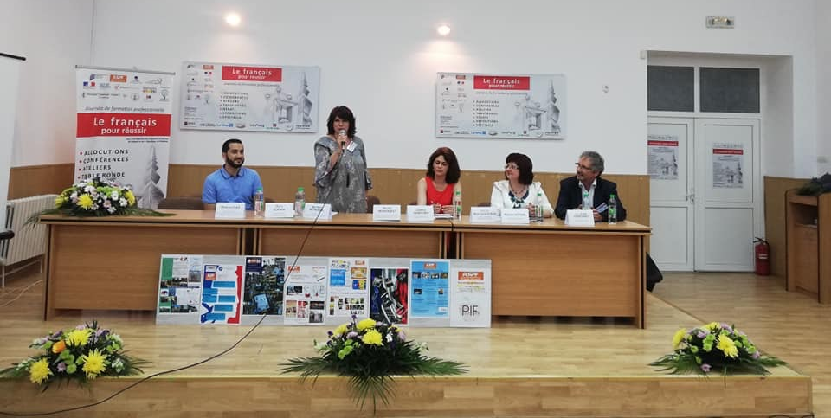
#arpfconstantza2019

Séance pleinière animée par Irina Cosovanu, Présidente ARPF Roumanie

Durant la période 15 – 17 juin, la ville de Constantza, Tomis d'autrefois, au bord de la Mer Noire, a été l'hôte de la Francophonie. Au Collège Commercial « Carol Ier » s'est déroulé un stage de formation pour les professeurs de français, « Journées de formation professionnelle», dans le cadre du projet « Le français pour réussir », initié au collège sus-dit par Mme Mihaela Postelnicu, Vice-Présidente de l'ARPF Constantza, Roumanie.

L'événement « Journées de formation professionnelle », arrivé à sa troisième édition, a été acrédité par la FIPF au cours de sa 50ème anniversaire. Au stage de Constantza ont participé 60 professeurs de français de tous les départements de Roumanie, des délégation de la République de Moldavie et de Bulgarie, les formateurs étant: Mme Rennie Yotova, Directrice du Bureau régional de l'OIF pour l'Europe centrale et orientale ( BRECO ), M. Jacques Uberti, Chargé de mission pour le français, Pôle linguistique et éducatif à l'Institut français de Bucarest, M. Nizar Djalal Adnani, Professeur universitaire à l'Université d'Oran ( Algérie ) et Mme Lavinia Enache, qui ont fondé la firme de communication digitale Serious Evo, Mme Prof. Dr Irina Cosovanu, la Présidente ARPF ( Association Roumaine des Professeurs Francophones ). Les organisateurs sont l'ARPF de Constantza, le Bureau régional de l'OIF pour l'Europe centrale et orientale, l'Ambassade de France en Roumanie, l'Inspectorat Scolaire de Constantza et le Collège Commercial « Carol Ier ».
Le programme des activités a débuté avec les allocutions des invités et un court programme artistique ( chansons, slams, récitations ) soutenu par des élèves des écoles de la ville: Collège Commercial « Carol Ier », Lycée Théorique « Ovidius », Lycée Théorique «George Emil Palade» et L'École no 39 « Nicolae Tonitza ».
Et, surprise ! Quelques élèves des écoles de Constantza et de Mangalia, depuis le primaire jusqu'à la terminale, ont apporté leur pierre au bon déroulement des travaux, en exprimant leur relation avec le français par de courts messages réunis dans deux vidéos présentées à l'assistance: Quel est votre français ? et Mon français, mon atout.
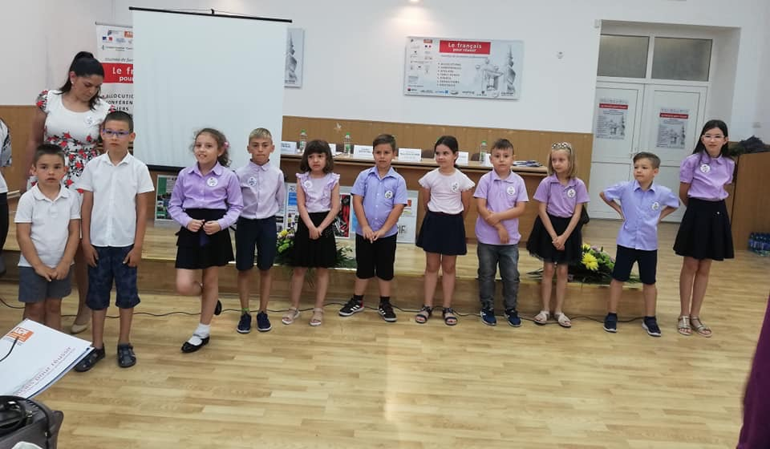
Élèves du primaire, coordonnés par Mme Prof. Ruxandra Cristea,
L'École no 39 « Nicolae Tonitza »

Il y a eu ensuite une Table Ronde sur la Recherche en didactique du français afin d'enrichir et d'affiner les pratiques enseignantes, les intervenants étant quatre professeurs doctorants de l'Université « Ovidius » de Constantza, coordonnés par Mme Monica Vlad, Maître de conférences HDR École doctorale de Sciences humaines, Université « Ovidius » de Constantza.

Un autre objectif de cette rencontre professionnelle a été le partage des projets locaux et régionaux par les représentants des succursales régionales de l'ARPF du pays, afin de promouvoir les expériences didactiques modernes.Et ceci par l'intermédiaire des affiches collées sur de grands paneaux de la salle des travaux, à la vue de tous les participants.
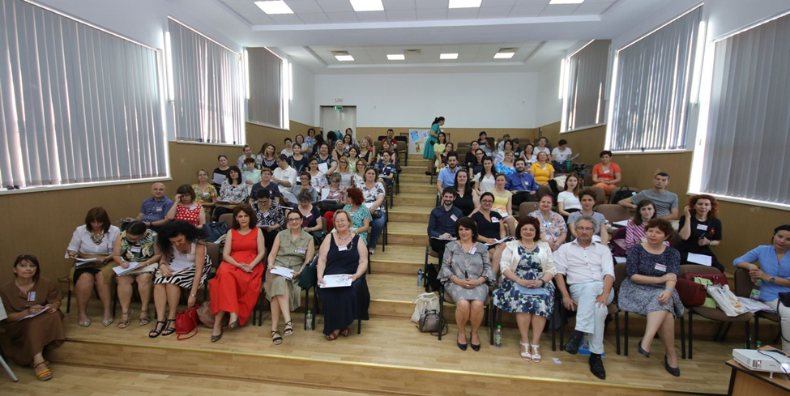

Au cours des journées suivantes ont été proposés quatre ateliers sur les thèmes: atelier de didactique sur la littérature francophone animé par Mme Rennie Yotova: « Francophonie: valeurs du vivre-ensemble à travers le texte littéraire francophone en classe de FLE », atelier sur des pratiques de l'oral animé par Jacques Uberti, Chargé de mission pour le français à l'Institut français de Bucarest, atelier D'une salle de cours à une salle de jeu, apprendre le français par la gammification, animé par Nizar Djalal Adnani et Lvinia Enache, en termes des besoins des enseignants présents, Rédaction des projets européens, atelier animé pa Irina Cosovanu, Présidente ARPF Roumanie. Ont suivies deux conférences soutenues par M. Michel Monsauret, Attaché de coopération éducative de l'Ambassade de France en Roumanie: Et si l'on écoutait ce que nous disent les chercheurs !?! – Présenter le produit de recherches dans les domaines de la pédagogie, de la psychologie et de la gestion des ressources humaines et de considérer la manière dont nous devrions intégrer ces informations dans nos pratiques de classe, et respectivement par Mme Krastanka Bozhinova, invitée de Bulgarie ( American University in Bulgaria ) pour une vidéo conférence, La télécollaboration en langues: du scénario pédagogique à l'implication des apprenants.
Durant les manifeststions, les participants ont bénéficié d'une exposition de livres organisée par le distributeur national de livres étrangers Sitka Alaska de Bucarest, exposition dédiée aux Maisons d'Édition internationales, comme Hachette FLE, Clé International, Didier. Un vieil ami de la ville de Constantza, Remi Gérôme, a présenté dans le cadre de cette exposition les méthodes d'enseignement de la langue française à l'intention des adolescents Decibel et Génération de l'Édition Didier.
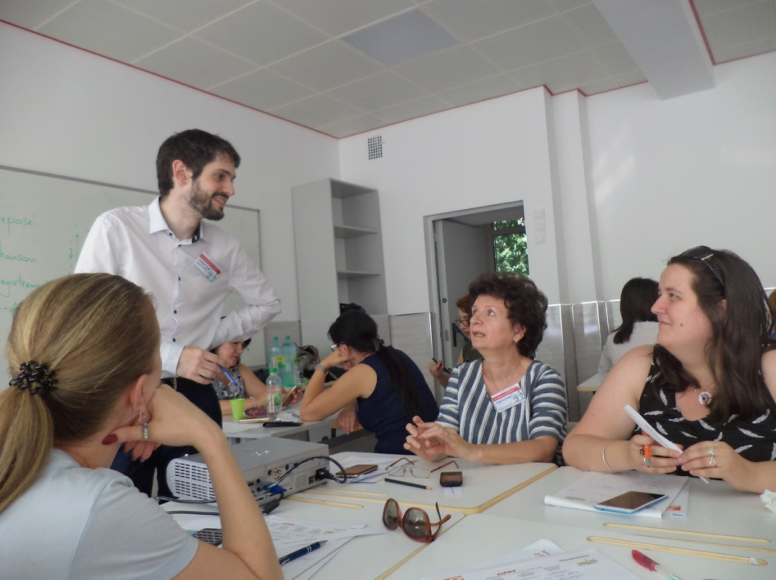
Atelier sur des pratiques de l'oral animé par Jacques Uberti, Institut Français de Bucarest

La présence, en première à Constantza, de l'unique librairie de livres en français, Kyralina de Bucarest, représentée par son directeur, M. Virgil Prud’homme, a reçu l'apréciation unanime des participants.
Dans l'après-midi du premier jour des travaux, les invités, professeurs et formateurs à la fois, ont eu la possibilité de découvrir l'histoire, les vestiges de Constantza, et même la statue d'Ovide, le poète latin exilé à Tomis, qui est devenu sa deuxième patrie, au cadre d'un tour dans la zone ancienne de cette ville, guidés par Mme Diana Slav.

Avant la clôture des manifestations, la Vice-Présidente de l'ARPF Constanta, Mihaela Postelnicu, a lancé une provocation à tous les participants: qu'ils inscrivent sur l'affiche principal de notre réunion un petit témoignage sur ce qui s'est passé pendant les trois jours d'échanges, de donner libre cours à leurs émotions. Et c'est comme ça que nous avons découvert la présence parmi nous d'une collègue épigrammiste. Voilà le merveilleux quatrain qu'elle nous a laissé en souvenir de ces journées pleines d'expériences enrichissantes:

Quand tout s’étiole en Roumanie,
À Constantza, nous sommes bénits,
Car, grâce à vous et à Rennie,
Fleurit la belle Francophonie !

Il s'agit de notre collègue Calotă Rodica, du département de Gorj. Chapeau bas !
Et puisque nous sommes à l'heure de l'évaluation, voilà le message de la Présidente ARPF de Roumanie, Mme Irina Cosovanu:
« Trois jours de partage, de convivialité, entre les professionnels de la langue française, la visite culturelle guidée de la ville ancienne accompagnée par Diana Slav, un guide passionné, et tout ça sous l'ombrelle généreuse de notre merveilleuse collègue, Mihaela Postelnicu, que nous remercions pour son ardeur, sa disponibilité, son implication et son dévouement envers notre association.»
Au nom de la délégation de Bulgarie ( des professeurs de Varna travaillant dans des lycées bilingues et à l'Alliance Française ), Mme Maria Avramova nous a adressé ces paroles:
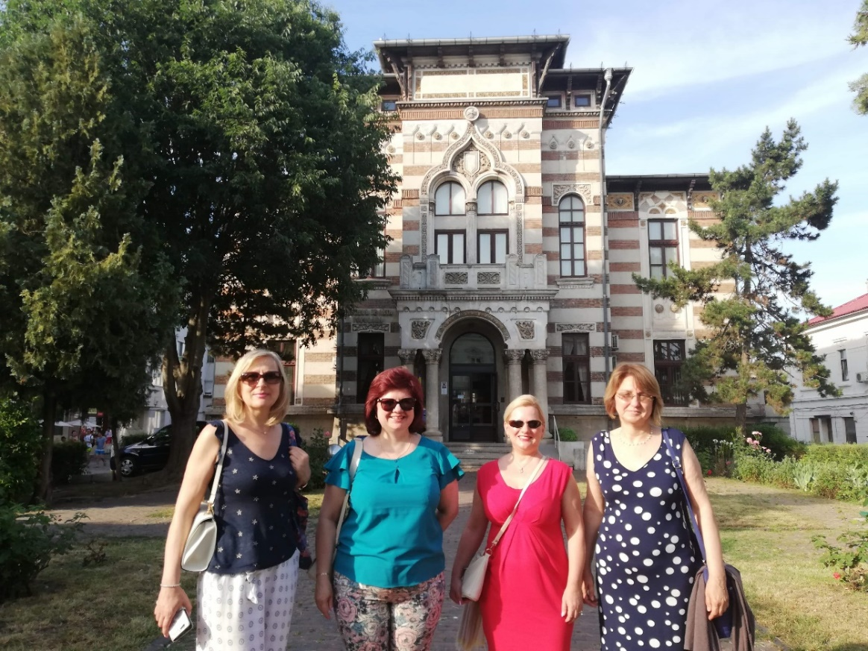

La délégation bulgare - visite dans la ville
« Nous, les trois collègues de la délégation bulgare, nous sommes très contentes du chaleureux accueil qui nous ait été accordé par nos homologues du lycée « Carol Ier » de Constantza. Nous avons passé trois journées inoubliables et très fructueuses au point de vue professionnel en ayant eu la possibilité d'échanger de bonnes pratiques et de nouveautés didactiques dans le domaine de l'enseignement du français scolaire.
Nos collègues roumains nous ont impressionnées par leur bonne connaissance du français, ainsi que par la diversité de méthodes et d'activités utilisées dans leurs cours. Nous allons également garder de très beaux souvenirs et de belles photos prises avec nos hôtes - les collègues roumains - au sein de la ville magnifique de Constantza.
Mille remerciements aux organisateurs, au BRECO et à l'Association roumaine des professeurs francophones pour cette utile expérience! »

La délégation moldave de Cahul a eu aussi son mot à dire sur le déroulement du stage, par l'intermédiaire de leur collègue, Lidia Comanici:
« Nous sommes enchantées premièrement de la ville, une ville historique, pleine de curiosités, de monuments, d'églises.Et, bien sûr, de la Mer Noire. Mais la plus grande satisfaction nous l'avons eue pendant les cours de formation. Nous avons élargi nos connaissances sur les pratiques de l'enseignement du français, sur la recherche didactique, les pratiques orales, sur l'apprentissage du français par la gamification. L'activité de Mme Rennie Yotova sur le texte litéeraire francophone nous a beaucoup interressées.
Nous allons partager cette expérience avec nos collègues du département pendant les réunions du mois d'août. Nous remercions beaucoup M. et Mme Postelnicu de nous avoir choisies comme invitées spéciales, de leur soins, de leur attention. Nous remercions aussi tous nos collègues roumains qui ont été très gentils avec nous. Nous nous sommes fait beaucoup d'amis et par la suite nous allons initier des partenariats avec eux. Un grand merci à tous! »
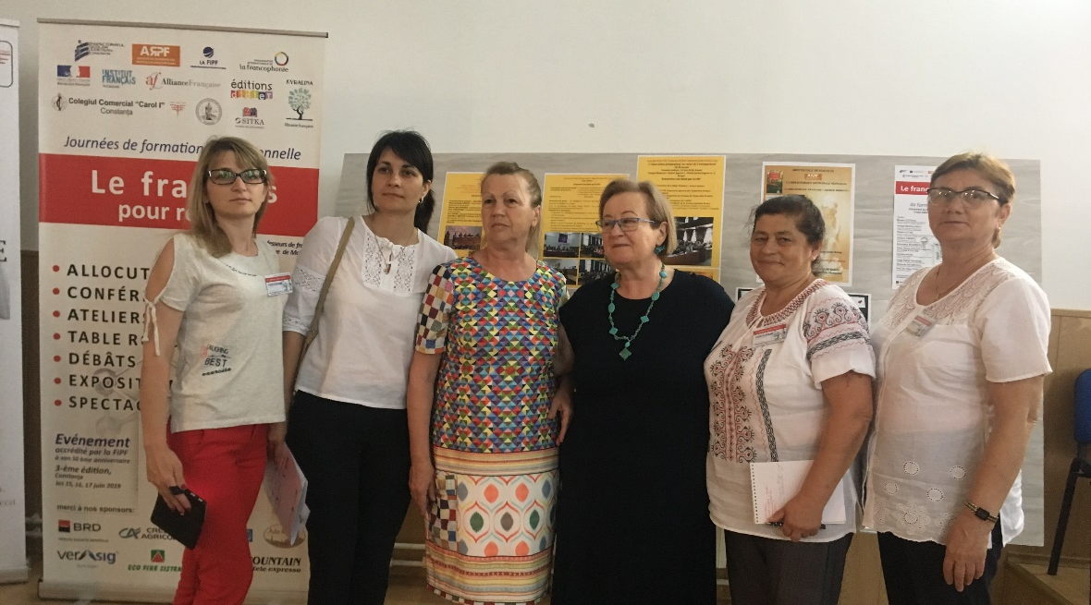

La délégation de Cahul, République de Moldavie
Et en guise d'évaluation du stage, la poétesse du groupe, Lidia Mocanu, a écrit ces quelques vers:
C'est l'été. Il fait très chaud,
Mais les profs n'ont pas de repos:
À Constantza, en délégation
Sont venus pour une formation.
On écoute des allocutions,
On admire les expositions,
On participe à des conférences,
On se partage des expériences,
Et on apprend de nouvelles techniques de classe.
Les professeurs de Moldavie
Se sont faits beaucoup d'amis,
D'Algérie, de France et Bulgarie,
De diverses villes de Roumanie
Et on fera vivre ensemble
La FRANCOPHONIE !

L'édition de Constantza, par la diversité, la nouveauté des activités déroulées dans une ambiance accueillante, a transformé les journées de formation dans une véritable fête, en démontrant une fois de plus que la Francophonie est un état d'esprit, qu'elle est pleine d'énergie, de passion et de force, et ceux qui sont dans son service sont unis par une solidarité professionnelle tout à fait spéciale.
Mais tout ceci n'aurait pu être réalisable sans le travail concerté d'une équipe bien soudée autour de la Vice-Présidente ARPF.
« Nous avons mis en place cet événement pour montrer qu'au-delà des programmes et des rigueurs administratives il existe en premier lieu la passion, la créativité, le bonheur, l'enthousiasme qui nous définissent, la plupart de nous, unis par une solidarité émotionnelle et professionnelle. Un grand merci à tous mes collègues, à tous mes amis qui ont parié sur ce projet. » - a déclaré Mihaela Postelnicu, Vice-Présidente ARPF / Secrétaire ARPF Succursale de Constantza.
Les travaux ont fini, les participants sont partis, chacun à son lieu d'origine, mais une partie de leur âme est restée ici, au bord de Pontus Euxinus, pour toujours.
Pendant l'atelier de Gamification, il fallait trouver des indices dans la salle, qui nous conduisent à découvrir les dix mots de la Francophonie. Et sur le logo de l'OIF, à l'aide d'une loupe, nous avons trouvé ces mots: Unissez-vous! Quel serait le sens de cet impératif? vous demanderiez-vous. Après que les travaux auront fini, il faudra rester unis, déterminés à travailler ensemble pour propager les valeurs de la Francophonie, les échanges, le partage, l'amitié, la promotion du français.
Le français pour réussir, le français pour un bon avenir.

